Министерство промышленности и торговли Тверской области
Государственное бюджетное профессиональное
образовательное учреждение
«Тверской промышленно-экономический колледж»

Специальность 09.02.07 «Информационные системы и программирование»

ОТЧЕТ ПО РАБОТЕ

Разработка мобильного приложения для автоматизации
складских процессов ИП «Сизов А.Н.»

Выполнил студент группы 4-09ПС-2
Аниханова Татьяна Александровна

_______________________________
(подпись)

Руководитель работы
Антонов Вячеслав Андреевич

_______________________________
(подпись)

«_____» ________________________ 2025г.

«Допустить к защите»
Заместитель директора по учебной работе
Бонина Марина Александровна

______________________________
(подпись)
«___» _________________________2025г.

Тверь 2025 г.
Оглавление
1. ВВЕДЕНИЕ 3
2. РАЗРАБОТКА ПРИЛОЖЕНИЯ 4
2.1 Описание функционала 4
2.2 Прототип 4
3. РУКОВОДСТВО ПОЛЬЗОВАТЕЛЯ 6
4. ССЫЛКИ НА ПРОЕКТ 14

- ВВЕДЕНИЕ

На данный момент я прохожу практику в компании ИП «Сизов А.Н.», которая занимается розничной и оптовой продажей автозапчастей. Предприятие работает на рынке более 10 лет, имеет склад с широким ассортиментом товаров и обслуживает как физических лиц, так и юридические лица.
В ходе практики было выявлено, что учёт складских операций ведётся преимущественно вручную с использованием бумажных журналов, 1С, Excel-таблиц. Это приводит к следующим проблемам:
- Задержки при приёмке и отгрузке товара;
- Ошибки в учёте остатков;
- Сложность контроля за действиями сотрудников;
- Отсутствие оперативной информации о движении товара для руководства.
Для повышения эффективности работы склада было принято решение разработать мобильное приложение, автоматизирующее ключевые процессы и обеспечивающее прозрачность для всех категорий сотрудников.

Цель работы: разработать мобильное приложение, которое позволит автоматизировать складские процессы ИП «Сизов А.Н.» — от приёмки товара до инвентаризации и аналитики — с разграничением прав доступа для разных ролей.

- РАЗРАБОТКА ПРИЛОЖЕНИЯ

2.1 Описание функционала
Мобильное приложение предназначено для сотрудников склада и офиса. В системе предусмотрены следующие роли:
- Младший кладовщик – выполняет базовые операции: приёмка (создание черновика), отгрузка, перемещение товара, участие в инвентаризации (только ввод фактических данных).
- Старший кладовщик – дополнительно может подтверждать черновики, корректировать остатки, запускать инвентаризацию.
- Менеджер / Администратор – управляет справочниками (номенклатура, цены), подтверждает операции, формирует заказы поставщикам, контролирует остатки.
- Руководитель – утверждает критические операции (крупное списание, переоценка), просматривает аналитику, управляет ролями сотрудников.

Для каждой роли реализован соответствующий набор экранов и действий. Все операции логируются для обеспечения контроля.

2.2 Прототип
На основе анализа требований был разработан прототип интерфейса, учитывающий разделение функционала по ролям. Главный экран для каждой роли содержит набор карточек (кнопок) для перехода к соответствующим операциям. Дизайн выполнен в цветах: жёлтый (акцентный, как в 1С) и тёмно-серый/белый фон в зависимости от системной темы. Пример прототипа главного экрана для младшего кладовщика (рис. 1).
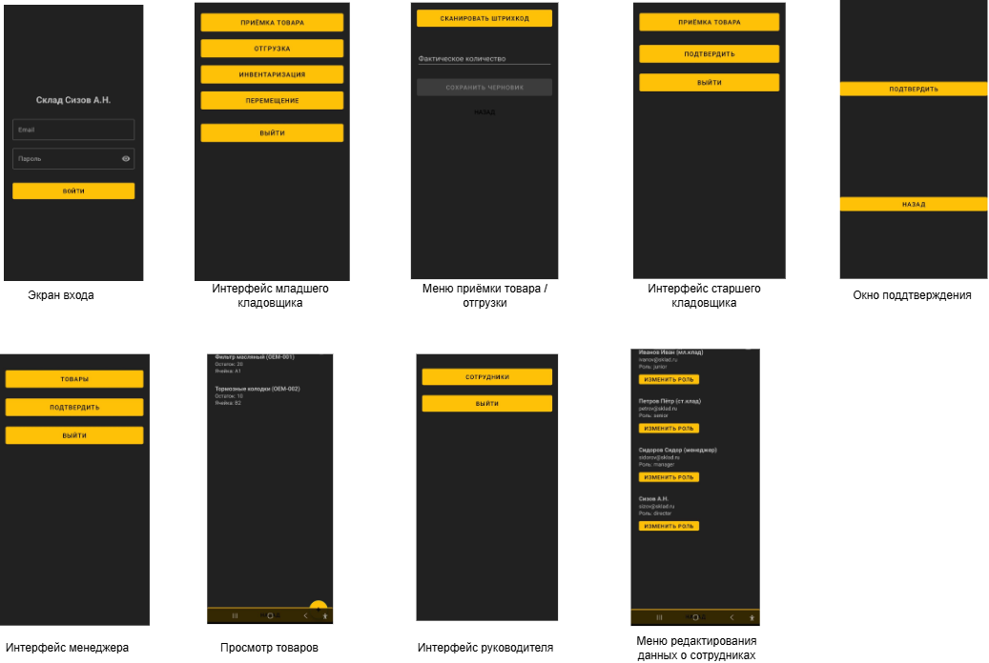
Рис. 1 – Прототип приложения

- РУКОВОДСТВО ПОЛЬЗОВАТЕЛЯ

1. Начало работы с приложением
1.1 Запуск и авторизация
При запуске приложения открывается форма входа. Необходимо ввести email и пароль, затем нажать кнопку «Войти».

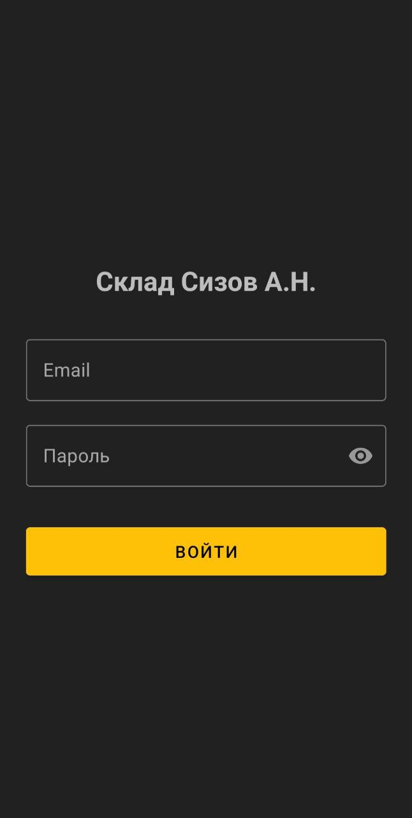
Рис. 2 – Экран авторизации

1.2 Учетные данные для входа
Для тестирования предусмотрены следующие учётные записи:
Роль – Email – Пароль:
- Младший кладовщик - ivanov@sklad.ru – 123
- Старший кладовщик - petrov@sklad.ru – 123
- Менеджер - sidorov@sklad.ru – 123
- Руководитель - sizov@sklad.ru - 123
При неверном вводе появляется сообщение об ошибке, поле пароля очищается.
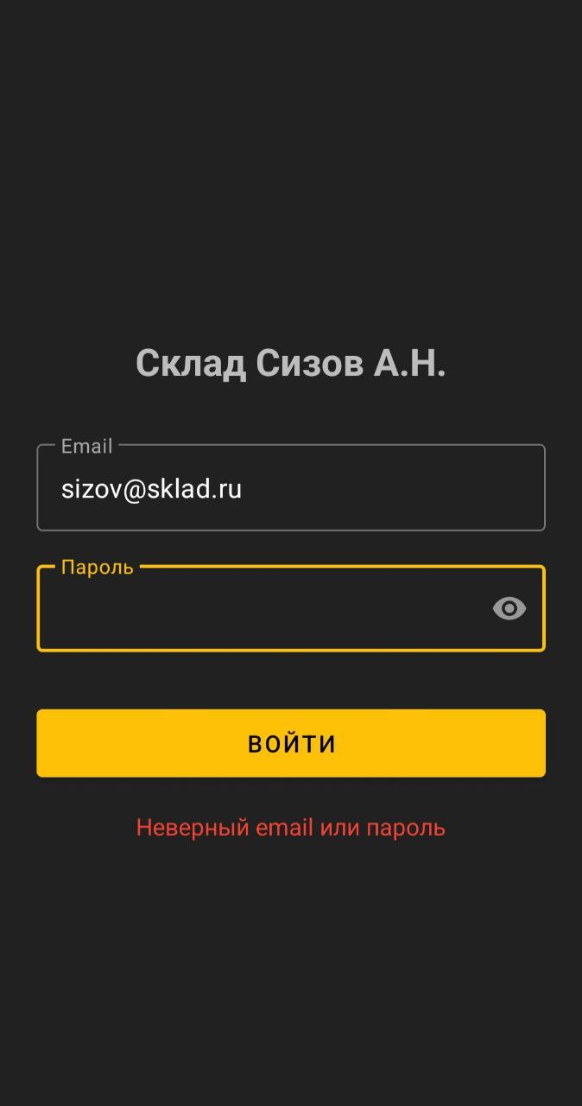
Рис. 3 – Сообщение об ошибке

2. Работа в роли младшего кладовщика
2.1 Главный экран
После входа открывается главный экран с доступными операциями: «Приёмка товара», «Отгрузка», «Инвентаризация», «Перемещение».
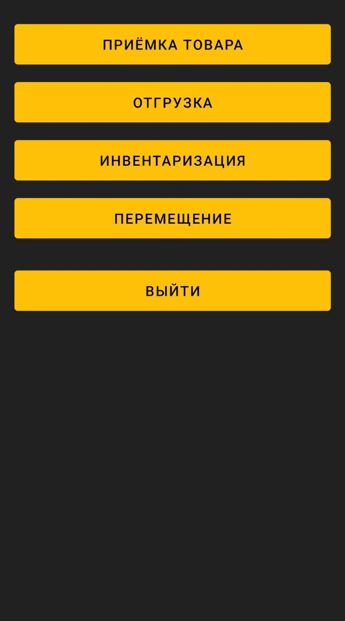
Рис. 4 – Главный экран младшего кладовщика

2.2 Приёмка товара
При нажатии «Приёмка» открывается экран, где можно выбрать ожидаемый заказ (из списка заказов поставщикам) и отсканировать штрихкод товара (имитация кнопкой «Сканировать»). После сканирования отображается информация о товаре, и кладовщик вводит фактическое количество. Черновик сохраняется и отправляется на подтверждение старшему кладовщику или менеджеру.
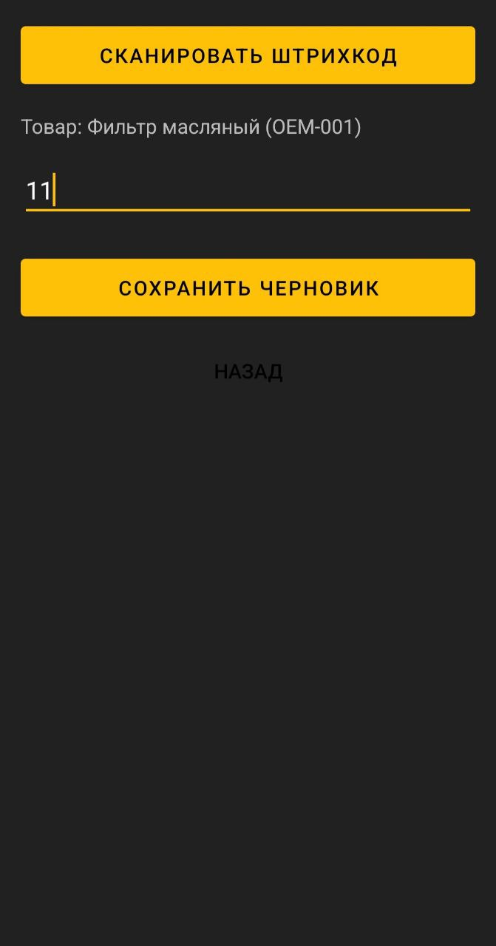
Рис. 5 – Экран приёмки

2.3 Отгрузка, перемещение, инвентаризация
Аналогично реализованы экраны для других операций. При инвентаризации младший кладовщик может только вводить подсчитанное количество, окончательное подтверждение выполняет старший кладовщик.

3 Работа старшего кладовщика
3.1 Дополнительные возможности
На главном экране старшего кладовщика, помимо базовых операций, присутствует кнопка «Подтверждение операций» (рис. 6). При переходе открывается список черновиков, ожидающих проверки. Выбрав черновик, можно просмотреть детали и подтвердить приёмку, после чего остатки товара увеличиваются.
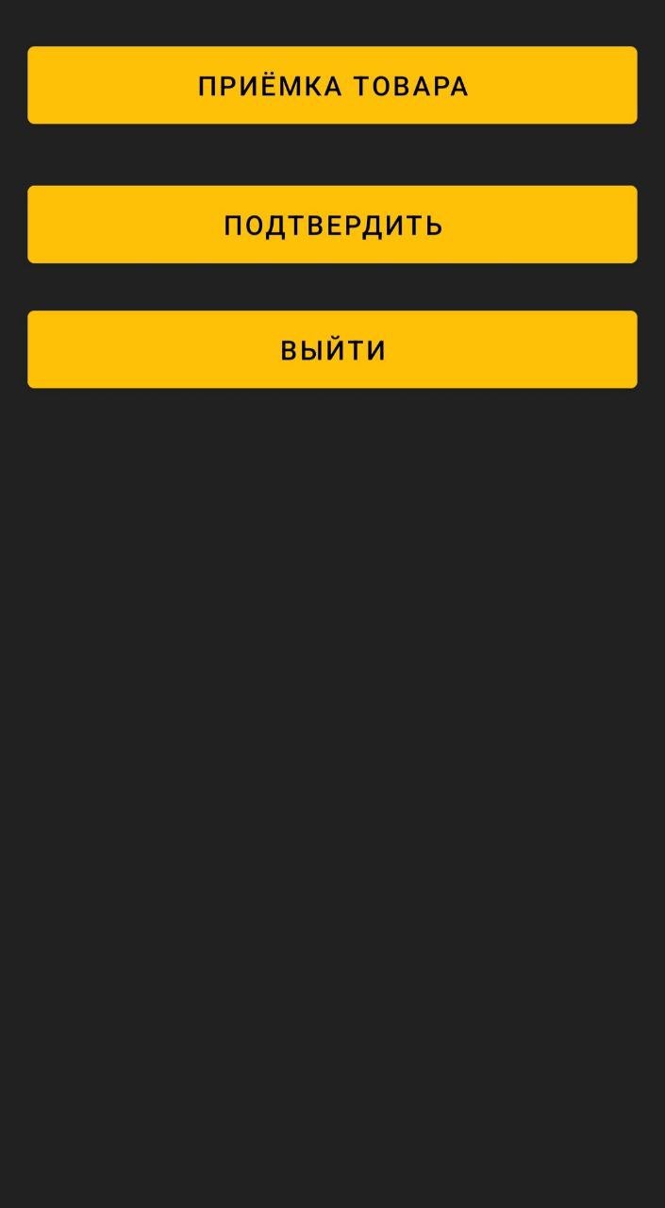
Рис. 7 – Главный экран старшего кладовщика

3.2 Корректировка остатков
Старший кладовщик также может изменять количество товара на складе вручную (например, при обнаружении ошибок). Эта функция доступна через соответствующий пункт меню.

4. Работа менеджера
4.1 Управление справочниками
Менеджер имеет доступ к справочнику товаров (рис. 7), где может добавлять новые позиции, редактировать цены, артикулы, бренды и ячейки хранения.
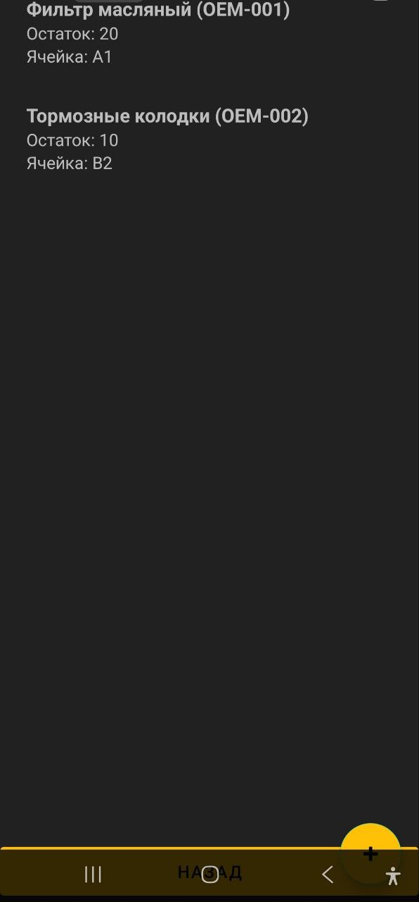
Рис. 7 – Справочник товаров

4.2 Заказы поставщикам
Менеджер может создавать заказы на пополнение запасов, выбирая товары из справочника и указывая ожидаемое количество. Заказы отображаются в списке со статусом «ожидается».

4.3 Подтверждение операций
Аналогично старшему кладовщику, менеджер может подтверждать черновики приёмки и при необходимости корректировать закупочные цены перед оприходованием.

5. Работа руководителя
5.1 Управление доступом
Руководитель может просматривать список сотрудников и изменять их роли (рис. 8). Для этого достаточно нажать кнопку «Изменить роль» в карточке пользователя.

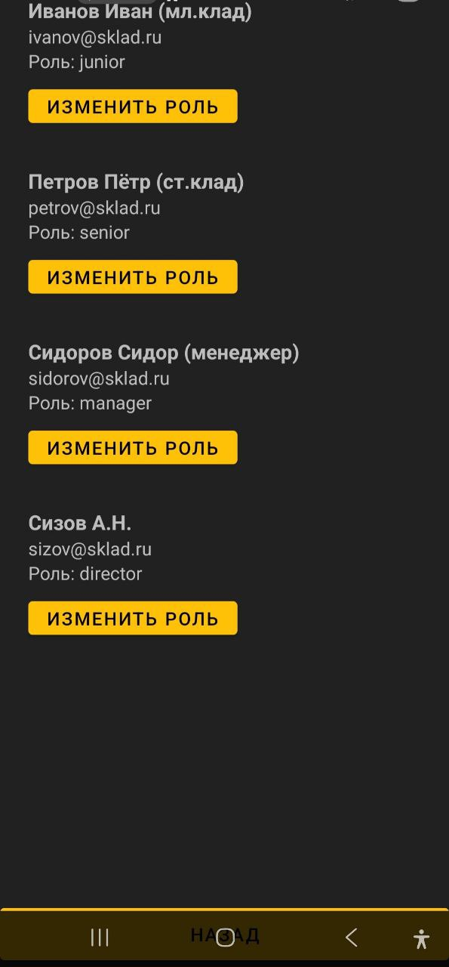
Рис. 8 – Управление пользователями

5.2 Утверждение критических операций
Операции списания или корректировки с суммой выше установленного порога требуют подтверждения руководителя. Соответствующие заявки отображаются в отдельном разделе.

5.3 Аналитика
Руководителю доступен раздел с отчётами: оборачиваемость товаров, суммарные остатки, уведомления о ключевых событиях (реализовано в виде заглушки).

6. Завершение работы
В нижней части каждого экрана расположена кнопка «ВЫЙТИ», которая завершает сеанс и возвращает на экран авторизации.

7. Обработка ошибок
- При попытке сохранить пустое обязательное поле выводится предупреждение.
- Если при сканировании товар не найден, появляется сообщение «Товар не найден».
- При неверных учётных данных поле пароля очищается, пользователю предлагается повторить ввод.

- ССЫЛКИ НА ПРОЕКТ
Исходный код приложения доступен в репозитории:
[https://github.com/yourname/SizovSklad](https://github.com/yourname/SizovSklad)

